Android 本地数据持久化综合实验报告
42312233 徐欣瑶 软件2301
一、实验目的
- 掌握Android中文件读写操作
- 掌握SharedPreferences存储配置数据
- 掌握SQLite数据库的基本操作
- 综合运用三种数据持久化方式开发应用
二、实验环境
- Android Studio 2025
- Java 开发语言
- 测试设备： 安卓真机
三、实验内容与实现
1. 主界面设计与文件读写功能
功能描述
主界面提供文本编辑区域和五个功能按钮，实现文本的编辑、文件保存与加载、数据库存储以及界面跳转功能。
核心代码实现
java
// 文件保存功能
private void saveToFile() {
String text = editText.getText().toString();
try {
FileOutputStream fos = openFileOutput("note.txt", MODE_PRIVATE);
fos.write(text.getBytes());
fos.close();
Toast.makeText(this, "保存成功", Toast.LENGTH_SHORT).show();
} catch (Exception e) {
Toast.makeText(this, "保存失败", Toast.LENGTH_SHORT).show();
}
}

// 文件加载功能
private void loadFromFile() {
try {
FileInputStream fis = openFileInput("note.txt");
byte[] data = new byte[fis.available()];
fis.read(data);
fis.close();
String text = new String(data);
editText.setText(text);
Toast.makeText(this, "加载成功", Toast.LENGTH_SHORT).show();
} catch (Exception e) {
Toast.makeText(this, "文件不存在", Toast.LENGTH_SHORT).show();
}
}
界面截图
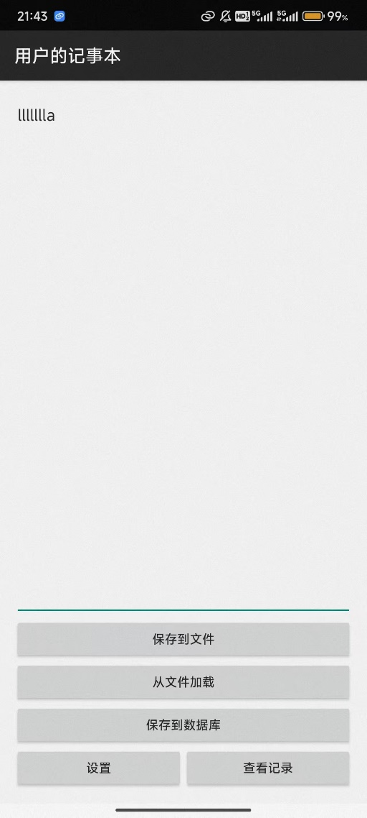
应用主界面，包含文本编辑区和功能按钮

2. SharedPreferences设置功能
功能描述
设置界面用于保存用户偏好设置，包括自动保存开关、用户名和密码信息，数据通过SharedPreferences持久化存储。
核心代码实现
java
// 保存设置
private void saveSettings() {
SharedPreferences sp = getSharedPreferences("settings", MODE_PRIVATE);
SharedPreferences.Editor editor = sp.edit();
editor.putBoolean("auto_save", checkAutoSave.isChecked());
editor.putString("user_name", editUserName.getText().toString());
editor.putString("password", editPassword.getText().toString());
editor.apply();
finish();
}

// 加载设置
private void loadSettings() {
SharedPreferences sp = getSharedPreferences("settings", MODE_PRIVATE);
checkAutoSave.setChecked(sp.getBoolean("auto_save", false));
editUserName.setText(sp.getString("user_name", ""));
editPassword.setText(sp.getString("password", ""));
}
界面截图
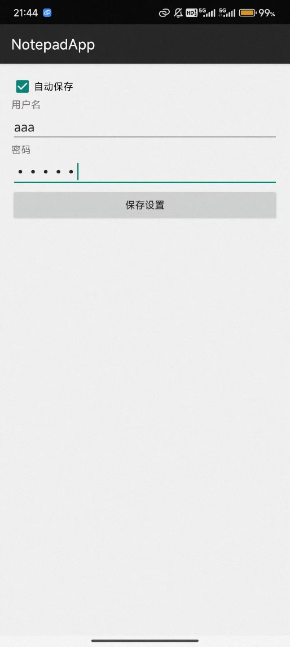
设置界面，可配置用户偏好信息

3. SQLite数据库功能
功能描述
实现备忘录记录的增删查功能，使用SQLite数据库持久化存储多条记录，支持记录列表展示和详情查看。
核心代码实现
java
// 数据库帮助类
public class MyDbHelper extends SQLiteOpenHelper {
private static final String DB_NAME = "notes.db";
private static final int DB_VERSION = 1;

@Override
public void onCreate(SQLiteDatabase db) {
db.execSQL("CREATE TABLE records (_id INTEGER PRIMARY KEY AUTOINCREMENT, " +
"title TEXT, content TEXT, time TEXT)");
}
}

// 添加记录
public void addRecord(String title, String content, String time) {
SQLiteDatabase db = this.getWritableDatabase();
ContentValues values = new ContentValues();
values.put("title", title);
values.put("content", content);
values.put("time", time);
db.insert("records", null, values);
db.close();
}
界面截图
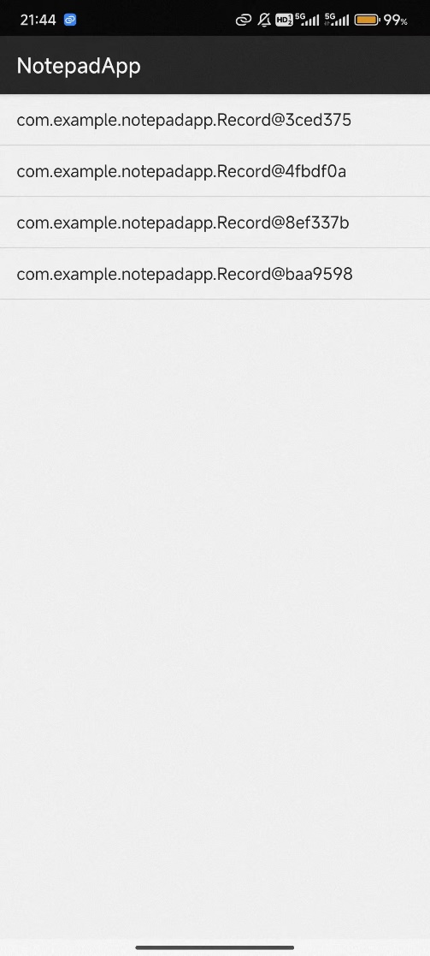
记录列表界面，显示所有保存的备忘录记录
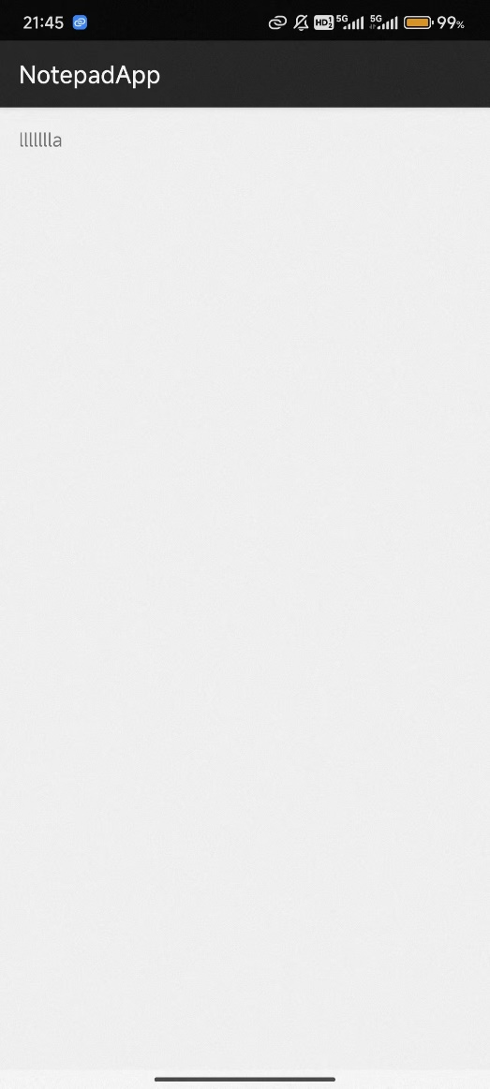
记录详情界面，显示选中记录的完整内容

4. 数据交互流程
文件读写流程
- 用户在编辑框输入文本
- 点击"保存到文件"按钮，调用openFileOutput()写入内部存储
- 点击"从文件加载"按钮，调用openFileInput()读取文件内容
- 异常处理：文件不存在时显示Toast提示
SharedPreferences流程
- 进入设置界面自动加载已保存的配置
- 修改设置后点击保存，数据持久化到SharedPreferences
- 返回主界面时自动应用用户名设置
SQLite数据库流程
- 在主界面输入内容，点击"保存到数据库"
- 系统自动生成标题和时间戳，插入数据库
- 在记录列表界面显示所有记录
- 点击列表项查看详情，长按删除记录
实验总结
实现功能
文件读写：文本的保存与加载
SharedPreferences：用户设置的持久化
SQLite数据库：记录的增删查操作
多界面交互：三个Activity之间的数据传递
异常处理：文件不存在的友好提示
技术要点
- 文件存储：使用openFileOutput()和openFileInput()访问应用私有目录
- SharedPreferences：通过键值对存储简单配置数据
- SQLite数据库：继承SQLiteOpenHelper管理数据库生命周期
- 数据绑定：使用ArrayAdapter简化列表数据展示
遇到的问题及解决方案
- 问题：文件读取时文件不存在导致应用崩溃
解决：添加try-catch异常处理，显示友好提示
- 问题：数据库操作在主线程执行可能阻塞UI
解决：在小数据量情况下可直接使用，大数据量时应使用异步任务
- 问题：界面跳转数据传递复杂
解决：使用Intent的putExtra方法传递简单数据

